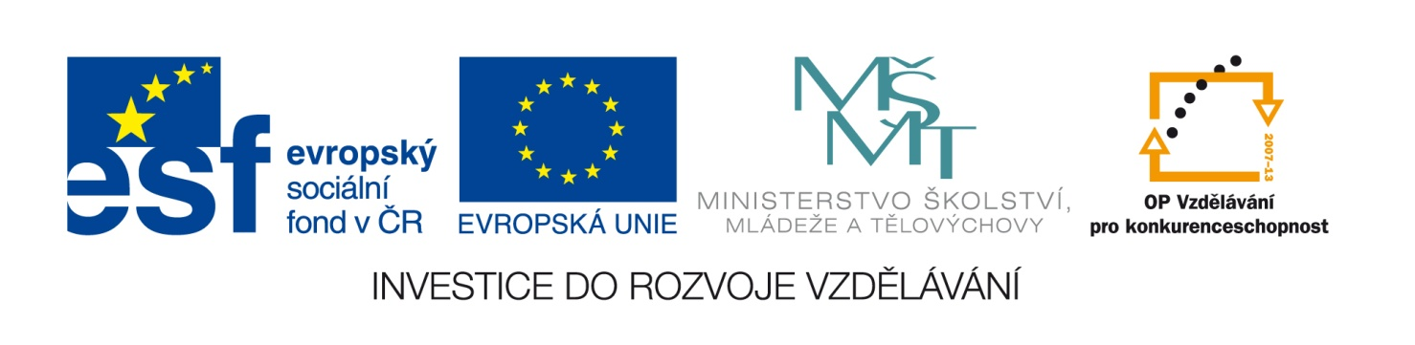

Dodatečné informace k zadávací dokumentaci č. 2

Gymnázium Cheb
Nerudova 2283/7, 350 02 Cheb



tímto poskytuje

DODATEČNÉ INFORMACE
k veřejné zakázce malého rozsahu dle ust. § 18 odst. 5) zákona č. 137/2006 Sb., o veřejných zakázkách, ve znění pozdějších předpisů:

„Pomůcky pro Gymnázium Cheb - ICT“

Tato veřejná zakázka
(v rámci projektu „Podpora nabídky dalšího vzdělávání v oblasti odborných jazykových kurzů pro technické obory“, registrační číslo projektu: CZ.1.07/3.2.12/04.0013)
bude financována ze zdrojů Evropské unie (Evropského sociálního fondu), a to
v rámci Operačního programu vzdělávání pro konkurenceschopnost (dále jen „OP VK“).

Zadávací řízení je realizováno mimo režim zákona č. 137/2006 Sb., o veřejných zakázkách, ve znění pozdějších předpisů (dále jen „zákon“).

Tyto dodatečné informace budou zaslány všem dodavatelům, kterým byla zaslána výzva k podání nabídky a dále budou uveřejněny na profilu zadavatele. Z povahy dodatečných informací viz. níže nebude zadavatel prodlužovat termín pro podání nabídek.

Dodatečné informace č. 2:

Dne 21.03.2014 zadavatel obdržel následující dotaz k zadávací dokumentaci k Části B) „Pomůcky pro Gymnázium Cheb – ICT – Hardware“, a to:

Dotaz č. 1
/1.1/ notebook A2
V zadání je uveden požadavek na Office - MS Office Professional Plus 2013 SNGL MVL (školní multilicenci MS Select).
Je možné nabídnout obdobný produkt dodávaný do škol ?? - MS Office Professional Plus 2013 SNGL OLP NL Acdmc ??

Odpověď k dotazu č. 1:
„Ano. Tento produkt splňuje požadavky zadání.“

Ostatní požadavky zadavatele na zpracování nabídky uvedené ve Výzvě k podání nabídek a zadávací dokumentaci zůstávají beze změny.

V Chebu, dne 21.03. 2014.

RNDr. Ing. Jaroslav K O Č V A R A, v. r.
ředitel školy
(za zadavatele)

